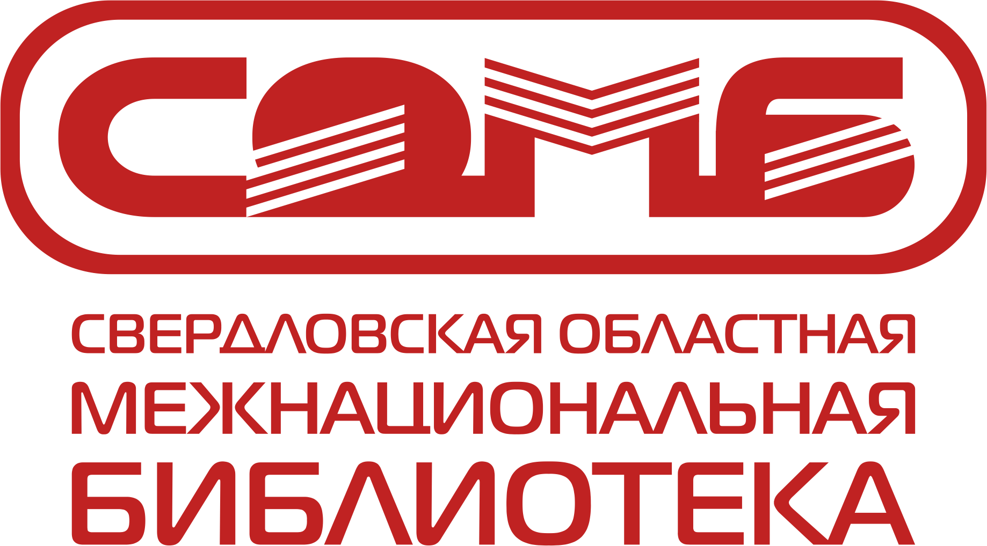
Министерство культуры Свердловской области
государственное казённое учреждение
культуры Свердловской области
«Свердловская областная
межнациональная библиотека»
620146, г. Екатеринбург, ул. Академика Бардина, 28
Тел. (343)243-17-05, факс (343)243-17-00
E-mail: somb@somb.ru
 |  | №
На № |  | от

Уважаемые коллеги!

Государственное казённое учреждение культуры Свердловской области «Свердловская областная межнациональная библиотека» совместно с круглым столом Российской библиотечной ассоциации «Библиотечное обслуживание мультикультурного населения» приглашает вас принять участие в Российской научно-практической конференции «Гармонизация межэтнических отношений и развитие национальных культур: опыт, проблемы и перспективы мультикультурного обслуживания в России», которая будет проходить в городе Екатеринбурге с 08 по 11 апреля 2014 года.
Цель проведения конференции – повышение эффективности работы библиотек Российской Федерации в вопросах поликультурного обслуживания населения, сохранение и поддержка культурного и языкового многообразия в России, продвижения идей толерантности, профилактики нетерпимости и экстремизма.
Приоритетными в работе конференции станут следующие темы:
- библиотечное обслуживание поликультурного населения: из опыта регионов;
- роль и место поликультурной библиотеки в социокультурном пространстве;
- актуальные вопросы популяризации и продвижения чтения в поликультурной библиотеке;
- деятельность библиотек по обслуживанию мигрантов, их социальной адаптации и интеграции;
- поликультурная библиотека для детей и молодежи: существующий опыт и пути развития;
- функции научно-методической службы в поликультурной библиотеке.
Сроки проведения конференции:
- 08 апреля 2014 года – заезд и размещение участников;
- 09 апреля 2014 года – первый день конференции: пленарные заседания;
- 10 апреля 2014 года – второй день конференции: выездная сессия;
- 11 апреля 2014 года – отъезд участников.

Мы уверены, что ваше участие будет ценным и весьма полезным для успешного проведения конференции. Заявки на участие и тезисы докладов просим выслать до 21 марта 2014 года по адресу: pr@somb.ru (см. Регистрационную форму участника в Приложении к письму).
Обращаем ваше внимание, что все расходы на участие в Российской научно-практической конференции «Гармонизация межэтнических отношений и развитие национальных культур: опыт, проблемы и перспективы мультикультурного обслуживания в России» за счет направляющей стороны.
Со всеми интересующими вопросами вы можете обращаться по следующим телефонам:
- Колосов Евгений Сергеевич,
заместитель директора по науке и методической деятельности
Тел.: +7 (343) 243-17-05, e-mail: pr@somb.ru
- Автух Фарида Рафаиловна,
заведующая отделом электронных ресурсов
Тел.: +7 (343) 243-17-05, e-mail: dd@somb.ru

Директор ГКУК СО «СОМБ» И. В. Сатымова

